財團法人大學入學考試中心基金會
115學年度學科能力測驗試題

國語文寫作能力測驗
請於考試開始鈴響起，在答題卷簽名欄位以正楷簽全名

－作答注意事項－

考試時間：90分鐘。請妥善分配作答時間。
題型題數：
˙非選擇題共 二 大題
作答方式：
˙限用中文書寫，違者該作答部分不予評閱計分，惟專有名詞或試題有特殊要求者不在此限。
˙限在作答區範圍內作答，第一大題須作答於答題卷「正面」，第二大題須作答於答題卷「背面」。
˙使用筆尖較粗（建議約 0.5mm〜0.7mm）之黑色墨水的筆書寫於答題卷上之非選擇題作答區，更正時，可以使用修正帶（液）。力求字跡清晰且字體大小適中（若因字跡潦草致評閱人員無法或難以辨識該內容，恐將影響成績）。
˙答題卷每人一張，不得要求增補。

非選擇題（共二大題，占50分）
說明：本部分共有二大題，各題配分標於題末。請依各題指示作答，答案必須寫在「答題卷」上。第一大題限作答於答題卷「正面」，第二大題限作答於答題卷「背面」。
作答使用筆尖較粗之黑色墨水的筆書寫，且不得使用鉛筆。若因字跡潦草、未標示題號、標錯題號等原因，致評閱人員無法清楚辨識者，恐將影響成績。
一、
韓劇《愛的迫降》，敘述南韓財團千金因滑翔傘事故誤入北韓，邂逅北韓軍官進而與之相戀的故事。劇中有一場戲頗值得深究：女主角隨著士兵們到達野餐地點時，意外發現「主菜」是一路上同行的小豬。士兵解釋，因為冷藏食物不便，所以才在郊遊時牽著豬出門，方便整隻烤來吃。女主角聽聞，大驚失色道：「我已經和牠對視好幾次了，怎麼吃得下去？」眾人不解，質疑：「之前不是還說一日三餐都要吃肉，為什麼突然裝善良？那是要吃什麼？」儘管如此，大家還是尊重了女主角的選擇。鏡頭一轉，女主角含笑看著士兵們歡樂地在河裡捕魚。不吃豬，改吃魚。
事實上，女主角強調和小豬「對視了好幾次」，所以吃不下去，不但凸顯了「動物的眼神」在喚起人類共感上的重要性，也印證了我們特別容易偏心「有臉的動物」，所以在選擇不吃「有臉的小豬」的下一刻，尋求的替代方案，正是不會和人對視、「沒有臉」的魚。
進一步說，此處的「臉」，並不純然是指眼睛所見的外表、生理上的形態，而是哲學家列維納斯（Emmanuel Lévinas）所定義的「臉」。列維納斯認為，人與人的倫理關係（相互關懷和責任承擔等）往往建立在「臉」。透過「臉」所表現的脆弱，人得以展現情緒訊息，召喚著我們做出同情共感的具體回應。舉例而言，不妨試想，如果在路邊遇到兜售商品的小販但一時不想買時，是不是就會迴避看對方的臉？尤其是烈陽下、大雨中，那被皺紋侵蝕的面容。
即使是無視覺或臉孔失認症者，仍可透過聲音、觸覺、氣息等其他感官來感知他人，這種相遇同樣能喚起倫理責任。「臉」，就是這種要求我們承擔起倫理責任，希望我們能以實際行動給予回應的一種面貌。（改寫自黃宗慧、黃宗潔《就算牠沒有臉》）

請分項回答下列問題：
問題（一）：依據上文，女主角何以拒吃同行小豬，卻可接受吃從河裡捕來的魚？請說明理由。文長限80字以內（至多4行）。（占4分）
問題（二）：「無臉」，可以指沒有表情、情緒的臉或印象，有時是我們藉以逃避關懷和責任的托詞與作法，由此合理化對他人的無視，或對動物的殘忍，抑或有其他原因及考慮。相對的，人們也可能積極回應「臉」的召喚，因而挺身承擔倫理責任。請就上文對「臉」的說明，舉出生活見聞中選擇逃避或積極承擔的事例，就如何做出選擇，表達你的看法與省思。文長限400字以內（至多19行）。（占21分）
二、
著名繪本作家幾米擅長圖文共構，其描繪的親子關係，引發許多迴響。請閱讀下列圖文。
甲
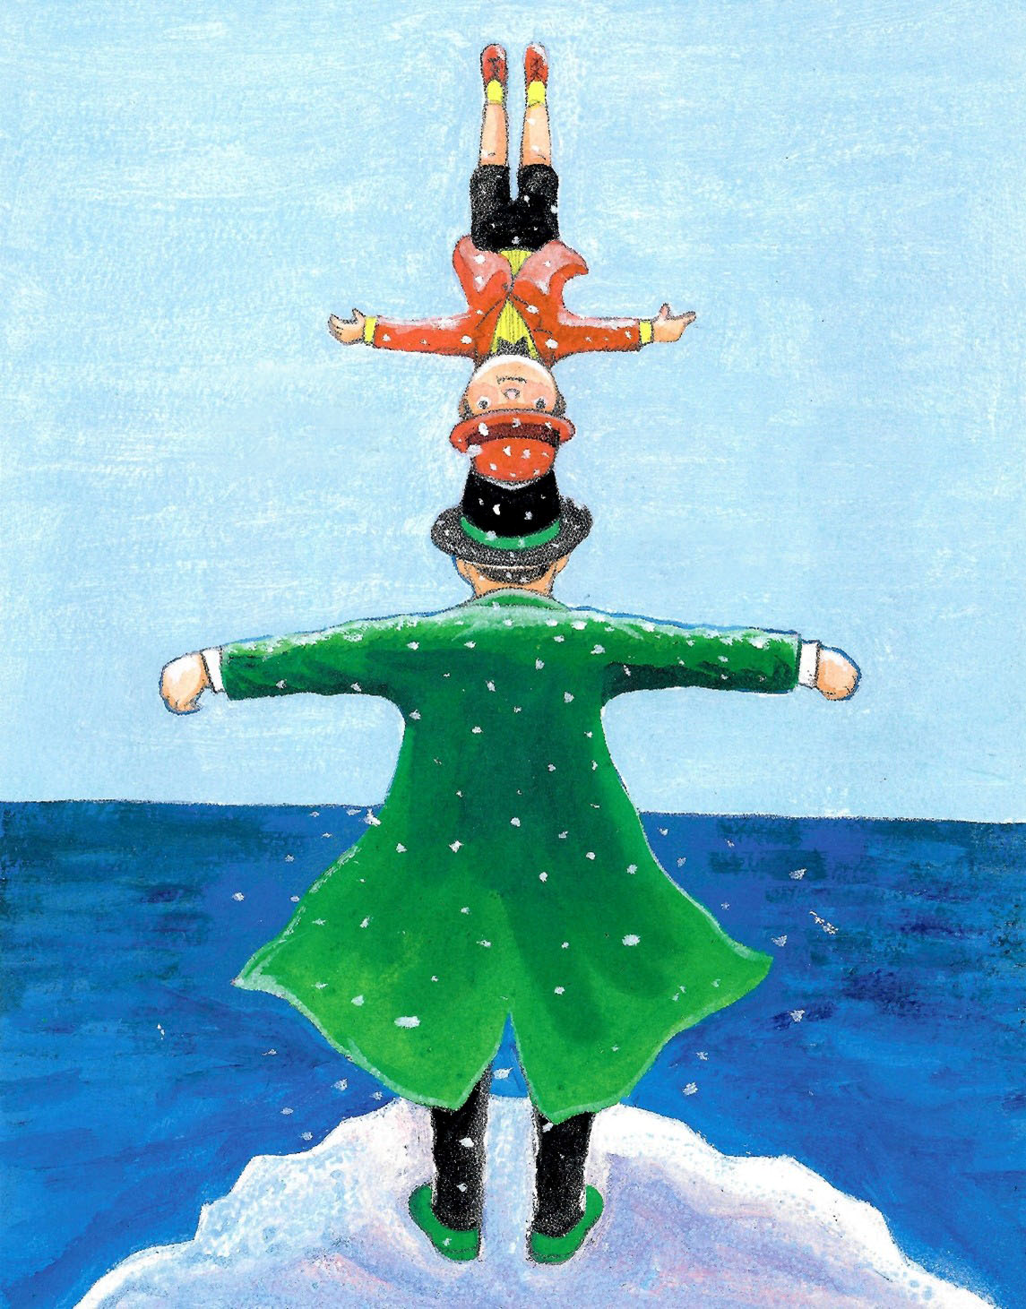
最想和你
頭碰頭說說話。
我也是。

孩子和父母之間，往往存在微妙的隔閡，又有無法輕易分割的情感。有時孩子不懂大人：「他為什麼不直接說出愛與關懷呢？是因為害羞嗎？」大人面對孩子則尋思：「我不知道他到底在想些什麼？實在讓我很擔心。」幾米的圖文甲凸顯對話連結的重要性。

背面還有試題

然而，在現實的相處情境裡，我們脫口而出的話卻時常和心意相反，產生誤解、矛盾或衝突，如同顛倒後的圖文乙。
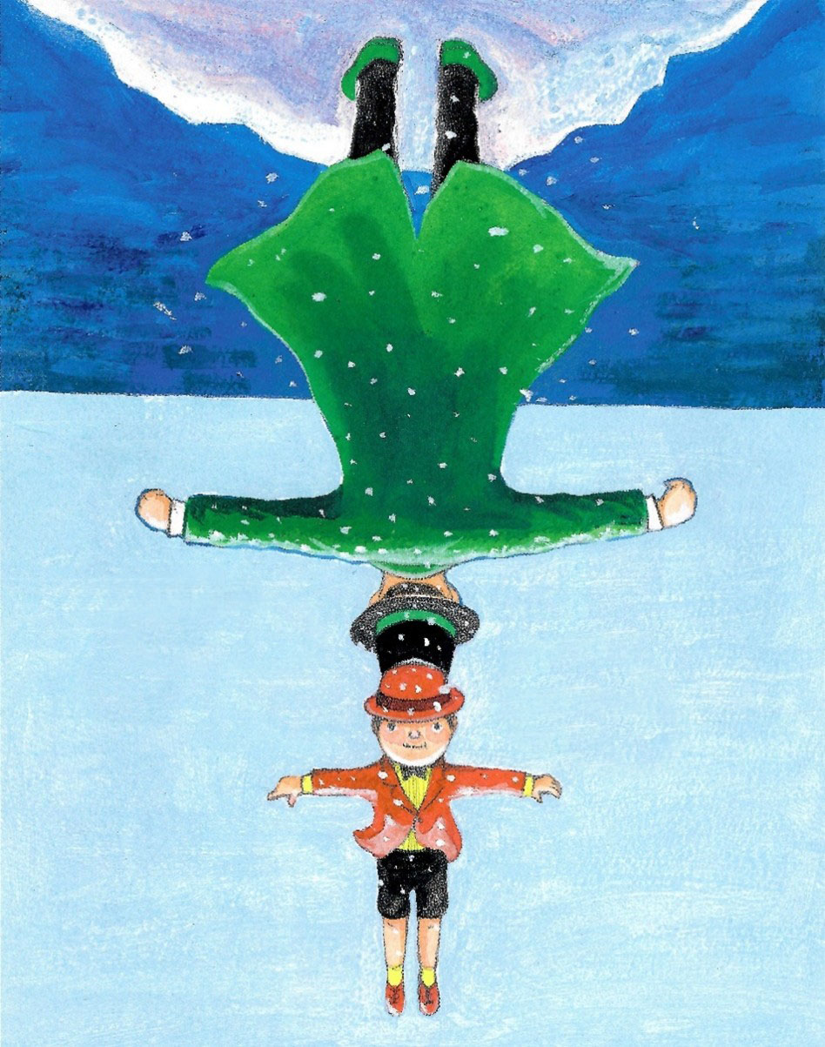
乙

我說什麼
你都當成耳邊風
你總是對我
冷嘲熱諷

（圖文改寫自幾米《超級沒用的大人》、《但願有一天你會懂》，甲圖為作者原圖，乙圖為改製）

請回答下列問題：
人與人之間的情感，往往極其微妙。在你的成長過程中，面對身旁熟悉的親人、師長、同學、朋友，或許也有如同圖文乙的經驗，讓你們在相處時裹足不前，無法坦然表達？圖像的翻轉，提示了對話可以是衝突，但其實也可以在彼此交換立場的瞬間，找到最溫柔的解釋。請以「隔在我們之間的種種」為題，寫一篇文章，內容須描述是什麼原因造成彼此的隔閡？你怎樣看待彼此的阻隔或心結？試著換位思考，揣摩對方的想法，並提出自己的回應。（占25分）

